Муниципальное казенное общеобразовательное учреждение

Джогинская средняя общеобразовательная школа

**Профилактическая неделя**

**НЕЗАВИСИМОЕ ДЕТСТВО**



Февраль, 2025 г.

***Цель недели:***

снижение рисков возможного употребления обучающимися психоактивных веществ.

***Задачи недели:*** 

⎯ выявить исходный уровень информированности подростков об опасности употребления психоактивных веществ;

⎯ сформировать у обучающихся отрицательное отношение к употреблению психоактивных веществ;

⎯ расширить представления подростков о замещении употребления психоактивных веществ созидательной деятельностью;

⎯ помочь обучающимся в формировании навыков проявления силы воли и принятия собственных решений;

⎯ проверить уровень усвоения информации.

***Участники недели:***

– обучающиеся с 1-го по 11-класс;

– родители (законные представители) обучающихся;

– педагоги.

***Сроки проведения:***

С 24 февраля по 1 марта 2025 г.

***Содержание недели:***

1 день – Открытие недели;

2,3,4 дни – Проведение профилактических мероприятий, спортивные соревнования, классные часы, викторины, просмотр видеороликов и т.д.;

5 день – Мероприятия посвященные всемирному дню борьбы с наркотиками и наркобизнесом;

6 день – Подведение итогов.

***Выводы:***

С 24 февраля по 01 марта 2025 г. школа приняла участие в проведении профилактической недели «Независимое детство» по профилактике употребления психоактивных веществ, приуроченной к «Всемирному дню борьбы с наркотиками и наркобизнесом». Неделя была направлена на снижение рисков возможного употребления обучающимися психоактивных веществ, развитию навыков проявления силы воли и принятия собственных решений. К участию в Неделе привлекались обучающиеся с 1-11 классы, родители, педагоги. В ходе Недели были проведены различные мероприятия в формате анкетирования, бесед, просмотр видеороликов и обсуждение, классные часы, в начальных классах были проведены веселые переменки и т.д.

По результатам опроса у 100% опрошенных имеется негативное отношение к употреблению ПАВ.

У подростков расширились представления о том, чем можно заниматься в свободное время, как проводить свой досуг, чтобы не стать жертвой употребления ПАВ (спорт, творчество, игры, общение, трудовая деятельность).

На информационном стенде школы подростки познакомились с информацией о последствиях употребления ПАВ и телефоном доверия как один из видов психологической помощи. Прошедшая Неделя помогла выявить исходный уровень информированности подростков об опасности употребления ПАВ. В целом задачи, поставленные перед проведением данной тематической Недели, выполнены. Думается, что информация, полученная учащимися в течение этой Недели, принесет положительные результаты.

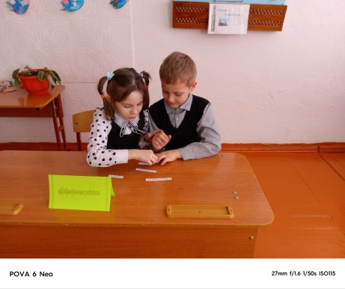 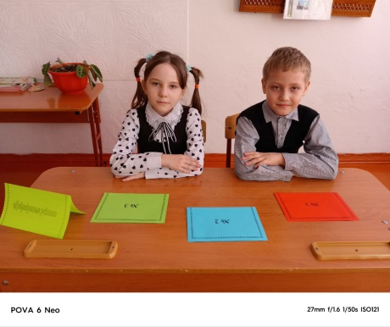 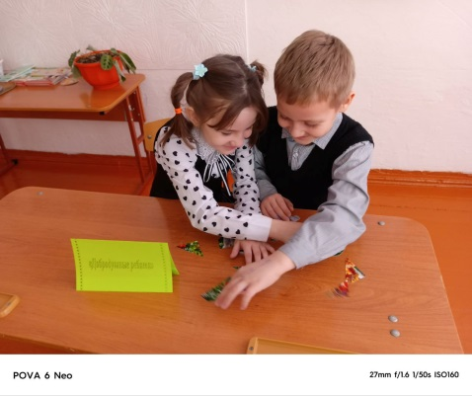

*Классный час «Умей дружить и добро творить»*

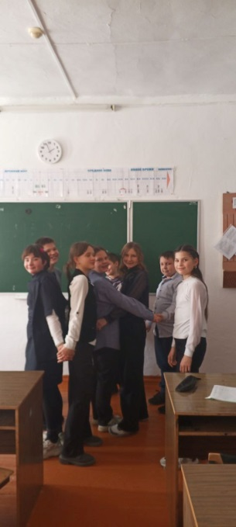 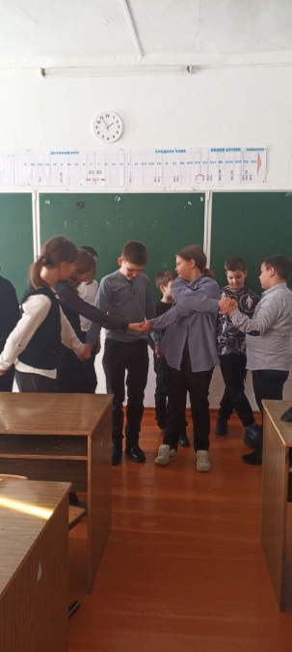 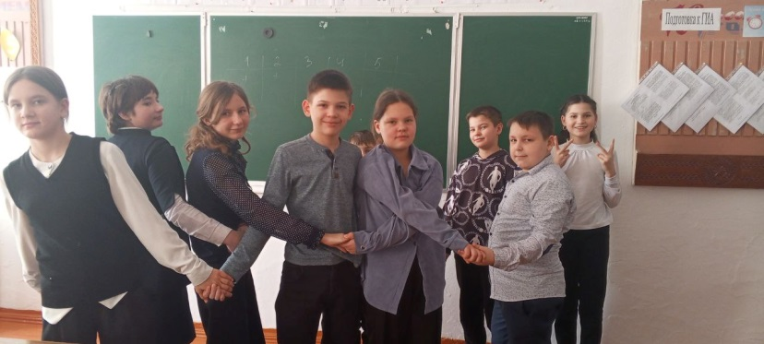

*Игровой психологический тренинг «Навстречу друг другу»*

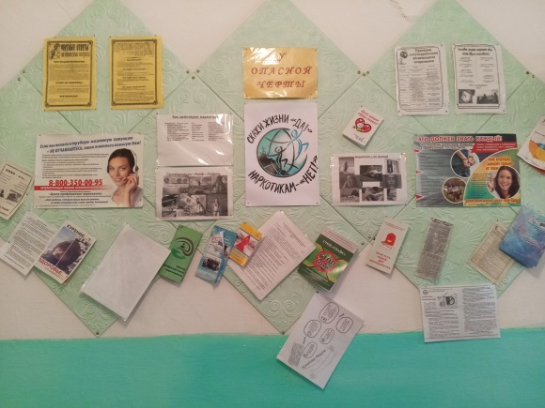 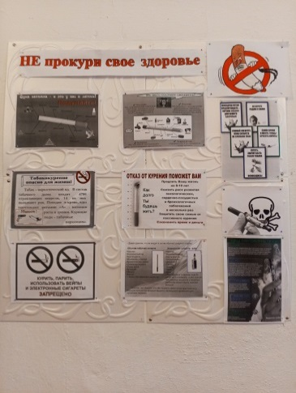

Оформление стендов «У опасной черты» «Не прокури свое здоровье»

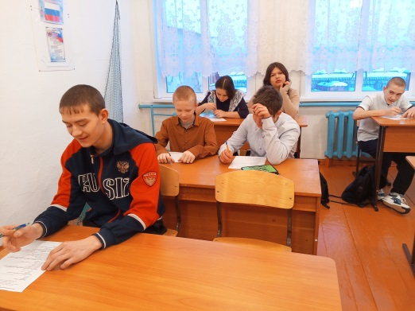 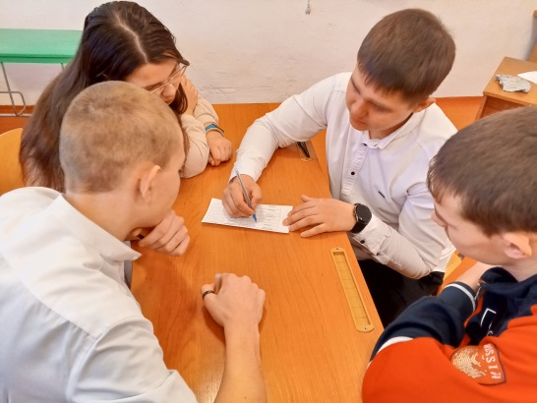 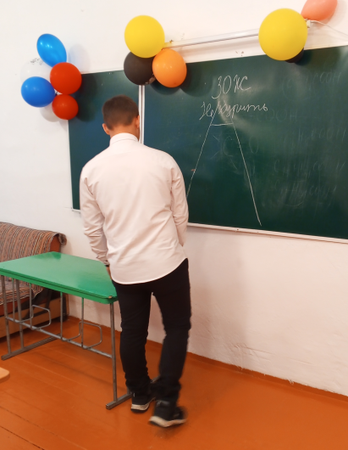

*Анкетирование для оценки Интеллектуальный турнир «Здоровый образ жизни»*

*уровня учащихся к проблемам*

*здоровья и ЗОЖ*

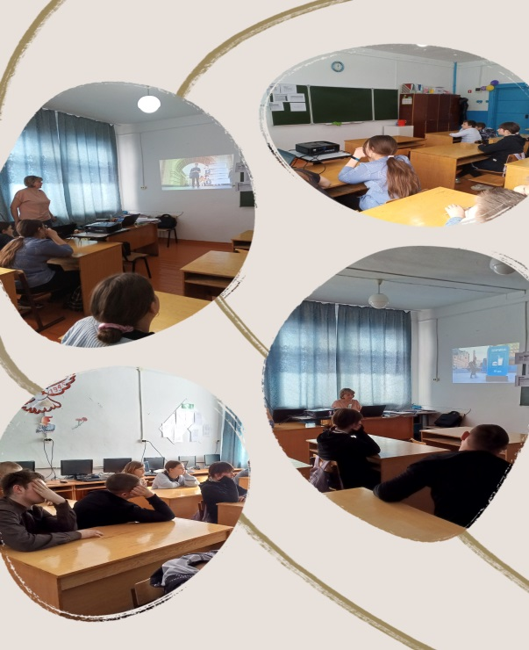

*Просмотр фильма «4 ключа к твоим победам»*